江西鸿安检测有限公司-企业简介
江西鸿安检测有限公司依法成立于2016年3月，是专业从事放射卫生和公共卫生检测检验与评价服务的第三方技术服务机构。
公司位于江西省南昌市青云谱区昌南工业园B-07号，办公场地总面积1260㎡，共设立质量部、放射卫生部、公共卫生部、实验中心、市场部、综合部和财务部七大部门。公司汇集了国内经验丰富的、从事放射卫生、公共卫生防护检测与评价的专家团队。
公司环境：
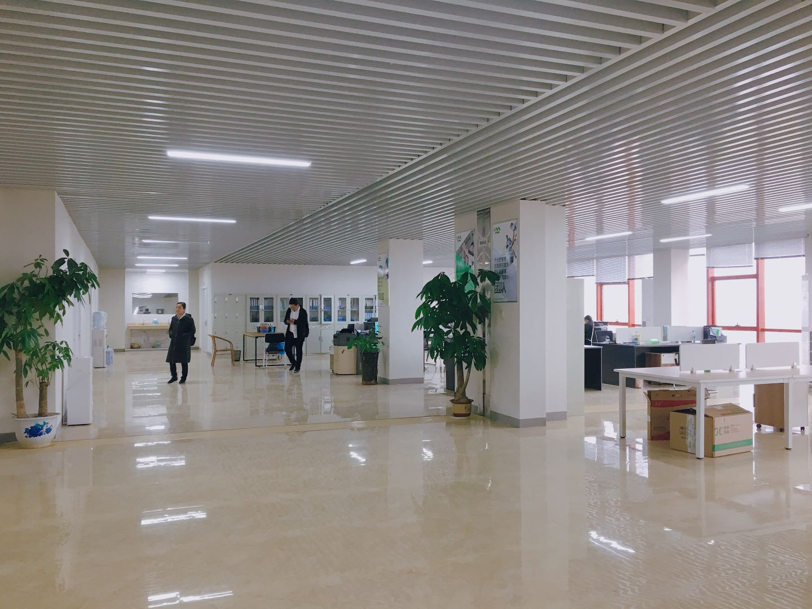

放射卫生检测员
岗位要求：（应届生亦可）
1．核辐射核工程等相关专业毕业，大专以上学历；
2．思路清晰，具有较强的学习与沟通能力；
3．诚信正直，耐心细致；
岗位职责：
1．负责放射卫生评价工作；
2．负责放射卫生检测报告及评价报告的编写；
3．熟悉国家有关部门颁布的职业卫生法律、法规、制度及标准，能够独立完成工作。

薪资：正式员工：底薪4000+职务津贴+交通补贴+电话补贴+午餐补贴+季度提成+年终奖等。月均6-8K左右。（能胜任本职工作，通过考核即可享受转正待遇，无需等待毕业证书）。
实习期工资：2000元。
福利待遇：1.五险一金、意外伤害险；2.员工生日福利；3.三节福利；4.员工旅游；5.双休、法定节假日；6.包中餐；
公司名称：江西鸿安检测有限公司
公司网址：www.jxhongan.cn
简历接收邮箱：jxha@jxhongan.cn
联系电话：0791-86472769
公司地址：南昌市青云谱区佛塔路昌强创业园1号楼15层

公司技术人员参加内外部培训学习：
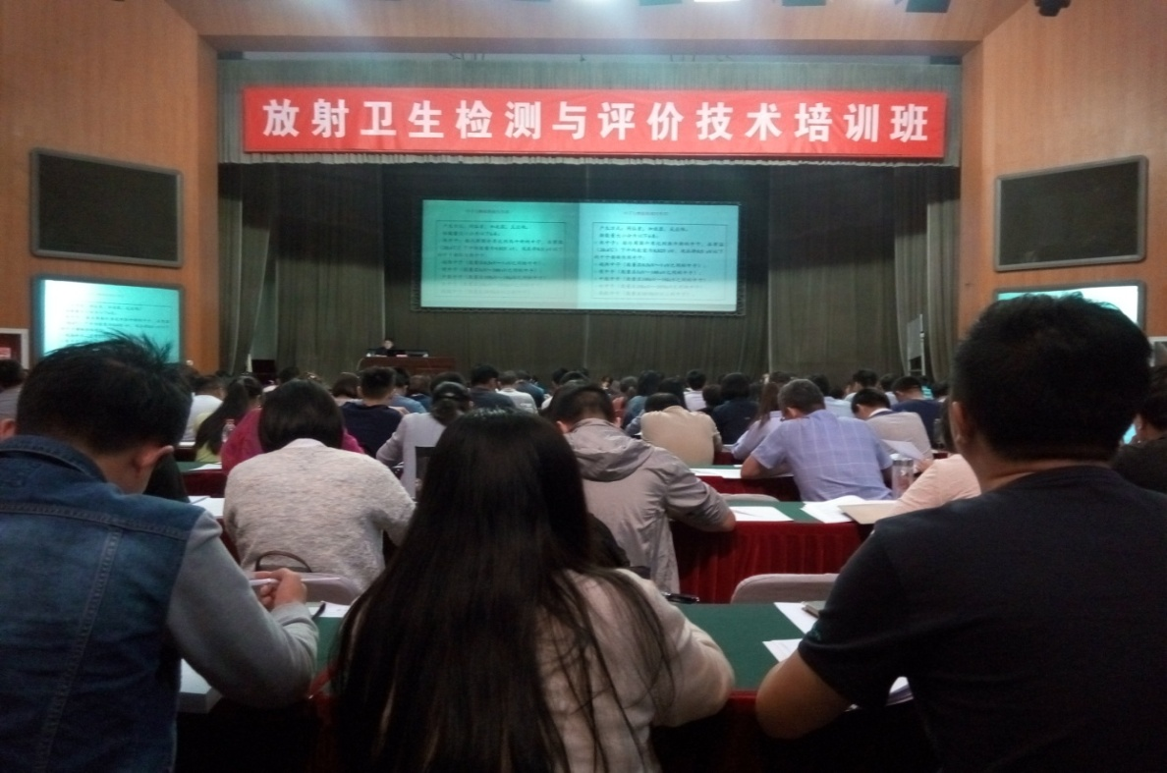

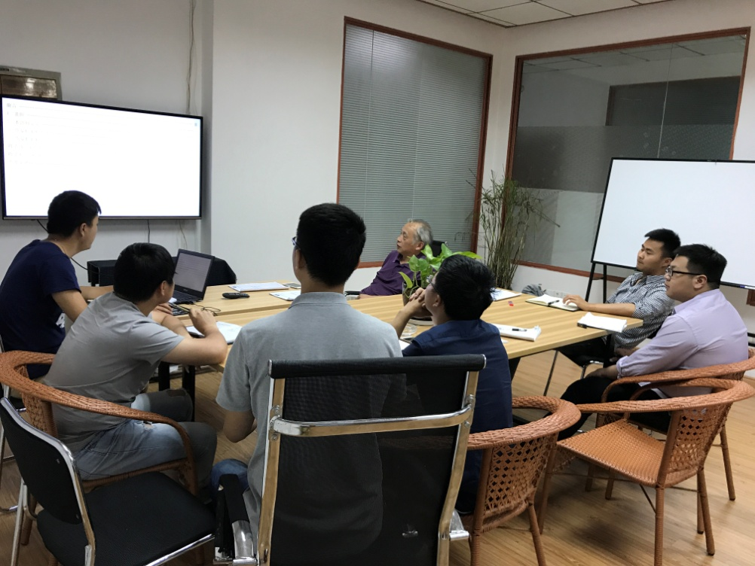

公司一角：
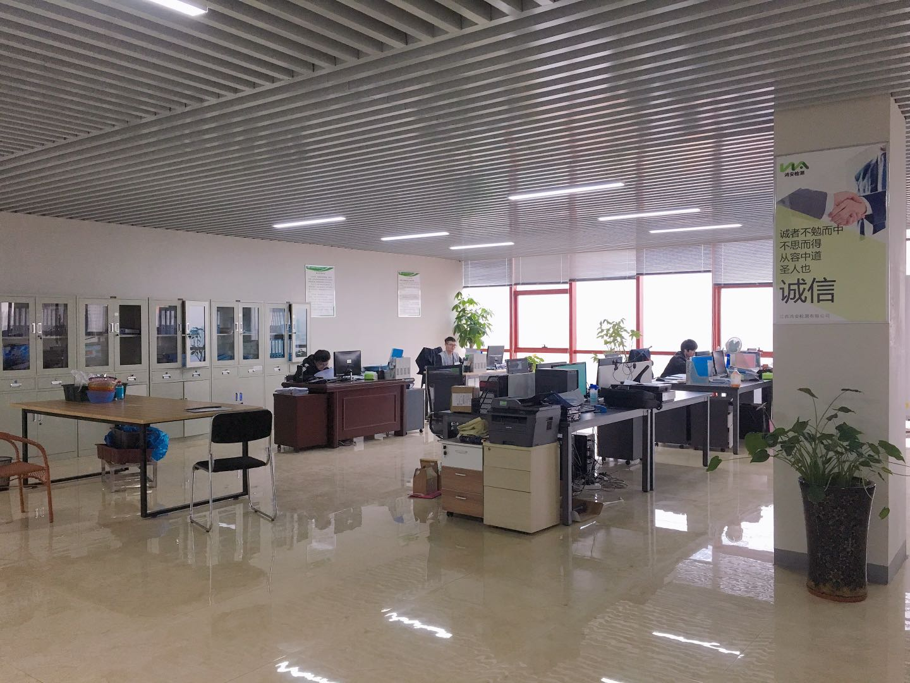
实验中心：
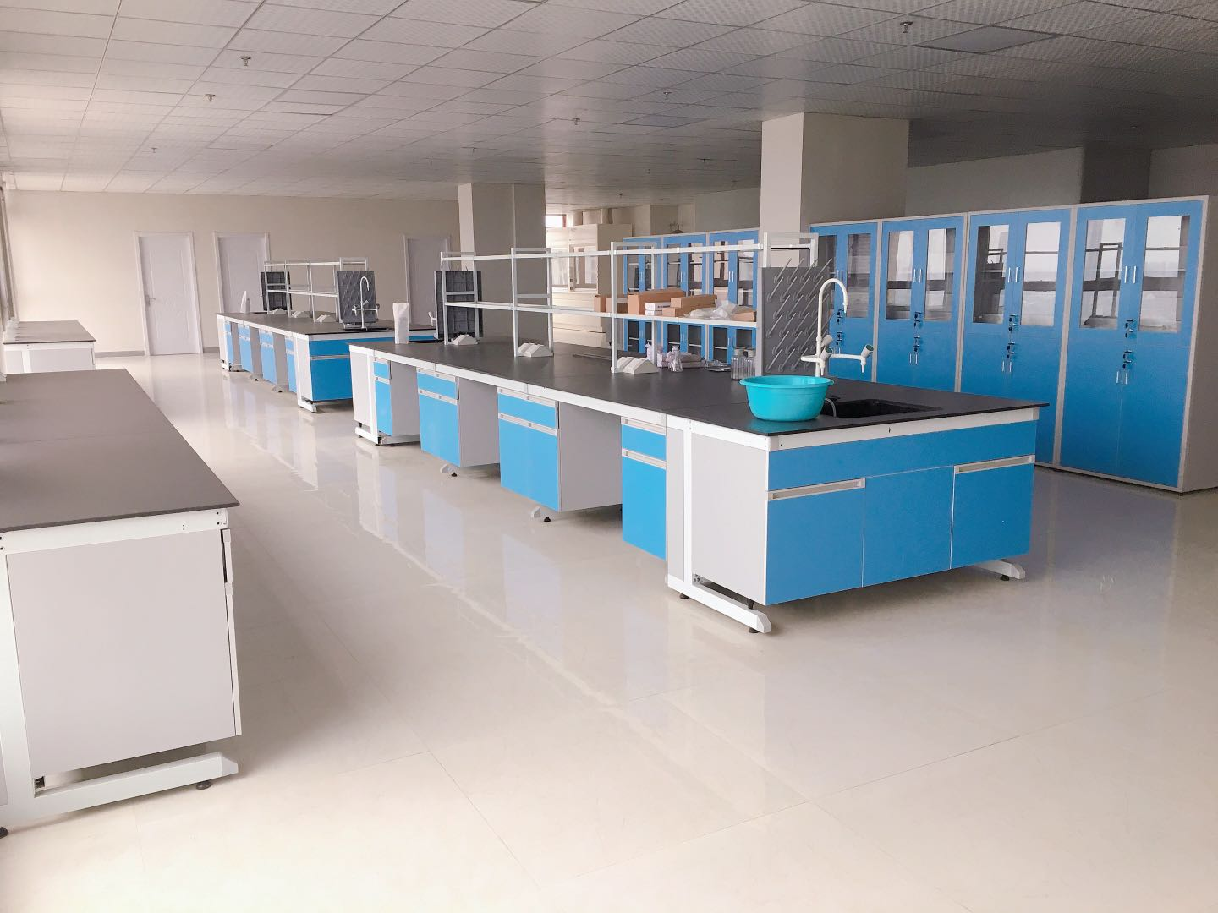
公司设备：
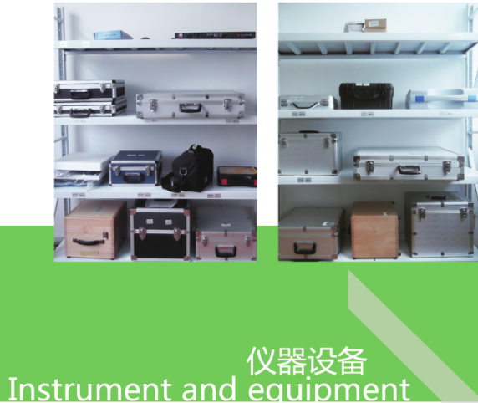
公司午餐（餐厅烧菜送餐）：

公司员工部分聚餐出游照片：/

